تاريخ الإرسال: XXXX/XX/XX تاريخ المراجعة: XXXX/XX/XX
تاريخ القبول: XXXX/XX/XX
العـنـوان باللغة العربية (الخط: Arabic simplified، حجم الخط 14، تباعد أسطر 1,15)
Title in English (Times New Roman; size-14; Interline 1,15)
الاسم الكامل للباحث الأول¹، الاسم الكامل للباحث الثاني²
Full name of the first author ¹, Full name of the second author ²
مؤسسة الانتماء (البلد)، الإيميل المهني للباحث الأول¹
¹ Full affiliation (Country), professional e-mail of researcher
مؤسسة الانتماء (البلد)، الإيميل المهني للباحث الثاني²
² Full affiliation (Country), professional e-mail of researcher
الملخص: (150 كلمة على الأكثر) (Arabic simplified حجم الخط 12، غليظ)
يكون نوع خط الملخص باللغة العربية Arabic simplified حجم الخط 12.
يتم الإشارة في الملخص إلى هدف البحث، والنتائج المتوصل إليها في فقرتين.
الكلمات المفتاحية: (Arabic simplified حجم الخط 12، غليظ)
يكون نوع خط الملخص باللغة العربية Arabic simplified حجم الخط 12،
تصنيفات JEL....،....،...(وضع ترميز JEL إجباري للدراسات الاقتصادية)
Abstract: (Do not exceed 150 words) (Times New Roman; Taille 12; Gras)
Enter your abstract here (an abstract is a brief, comprehensive summary of the contents of the article). (Times New Roman; size-12)
Keywords: (Times New Roman; Taille 12; Gras)
(Times New Roman; Taille 12)
JEL Classification Codes …, …, …
ــــــــــــــــــــــــــــــــــــــــــــــــــــــــــــــ

المؤلف المرسل: الاسم الكامل، الإيميل: authorC@mail.com

1. مقدمة: (الخط: Arabic simplified، حجم الخط 12، تباعد أسطر 1,15 غليظ)
تتضمن مقدمة المقال على تمهيد مناسب للموضوع، ثم طرح لإشكالية البحث ووضع الفرضيات المناسبة إن وجدت، بالإضافة إلى تحديد أهداف البحث ومنهجيته. (الخط: Arabic simplified، حجم الخط 12، تباعد أسطر 1,15)
2. العنوان الرئيسي الأول
(الخط: Arabic simplified، حجم الخط 12، تباعد أسطر 1,15 غليظ)
1.2 العنوان الفرعي الأول: (الخط: Arabic simplified، حجم الخط 12، تباعد أسطر 1,15 غليظ)
يكون محتوى العنوان الفرعي الأول هنا. (الخط: Arabic simplified، حجم الخط 12، تباعد أسطر 1,15)
2.2 العنوان الفرعي الثاني
يكون محتوى العنوان الفرعي الثاني هنا.
3.العنوان الرئيسي الثاني
1.3 العنوان الفرعي الأول:
يكون محتوى العنوان الفرعي الأول هنا.
2.3 العنوان الفرعي الثاني:
يكون محتوى العنوان الفرعي الثاني هنا.
ملاحظة: (ضع رأس الماوس على الكتابة والأرقام داخل الجدول لتعرف نمط وحجم الخط، نمط وحجم الخط بالنسبة للأرقام).
الجدول 1: (simplified Arabic , taille 12, Gras ; Centrer)
اختبار | نتيجة 1 | نتيجة 2 | نتيجة 3
15.21 | 15.21 | 15.21 | 15.21
18.58 | 18.58 | 18.58 | 18.58
11.14 | 11.14 | 11.14 | 11.14
المصدر: المؤلف(ة)، السنة، ص، (simplified Arabic , taille 12; Normal)
ملاحظة: (ضع رأس الماوس على الكتابة والأرقام داخل الجدول لتعرف نمط وحجم الخط، نمط وحجم الخط بالنسبة للأرقام).
الشكل 1: (simplified Arabic , taille 12, Gras ; Centrer)
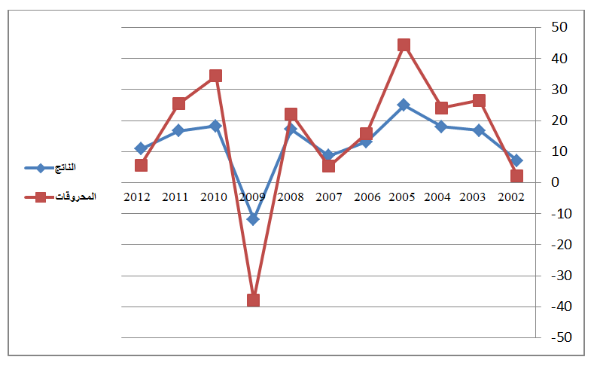

المصدر: المؤلف(ة)، السنة، ص، (simplified Arabic , taille 12; Normal)
ملاحظة: (الأشكال والمخططات بصيغة صورة Sous forme d’image يجب أن تكون habillage devant le texte). ويجب أن يكون الشكل متوسط الصفحة (Centrer).
- المخططات والأشكال المركبة يجب أن تكون مجمعة (Grouper)

4.خاتمة: (الخط: Arabic simplified، حجم الخط 12، تباعد أسطر 1,15 غليظ)
تتضمن الخاتمة تلخيصا لما ورد في مضمون البحث، مع الإشارة إلى أبرز النتائج المتوصل اليها، وتقديم اقتراحات أو توصيات ذات الصلة بموضوع البحث. (الخط: Arabic simplified، حجم الخط 12، تباعد أسطر 1,15)

5. المراجع
المراجع مهمة للقارئ. لذلك يجب أن يكون كل اقتباس كاملا وصحيحا. إذا كان ذلك ممكنا
ترقم جميع المراجع الببليوغرافية وتكون بخط simplified Arabic مقاسه11
وتكون الإشارة للمرجع في النص بوضع رقم المرجع من دون قوسين.
بخصوص المجلات:
)1(المؤلف، "عنوان المقال،" اسم المجلة، المجلد، العدد، والسنة.
بخصوص الكتب:
)2(المؤلف، عنوان الكتاب، الناشر، صفحات .
بخصوص الكتب:
)3(المؤلف "،عنوان المقال،" اسم الملتقى، مكان انعقاده، السنة.

